BACCALAURÉAT PROFESSIONNEL MAINTENANCE NAUTIQUE
Session 2021

E.2 – ÉPREUVE TECHNOLOGIQUE

ÉTUDE DE CAS - ANALYSE TECHNIQUE

DOSSIER SUJET
Dossier complet à agrafer et à remettre dans une copie double d’examen en fin d’épreuve.
L’usage de la calculatrice avec mode examen actif est autorisé.
L’usage de la calculatrice sans mémoire, « type collège » est autorisé.

AUCUN DOCUMENT N’EST AUTORISÉ.

Ce dossier comprend 16 pages numérotées de DS 1/16 à DS 16/16.

Dès la distribution du sujet, assurez-vous qu’il soit complet.
S’il est incomplet, demander un exemplaire au responsable de salle.

Déroulement de l’étude
Thème A : Entretien des œuvres vives | /15
Thème B : Remise en état du démarrage moteur bâbord | /24
Thème C : Remise en état du ralenti du moteur tribord | /21
TOTAL | /60

Baccalauréat Professionnel Maintenance Nautique | Session 2021 - 2106-MN T 1 |  | Dossier Sujet
E2 Etude de cas – Analyse technique | Durée : 3h | Coefficient : 3 | DS 1/16

Situation professionnelle :

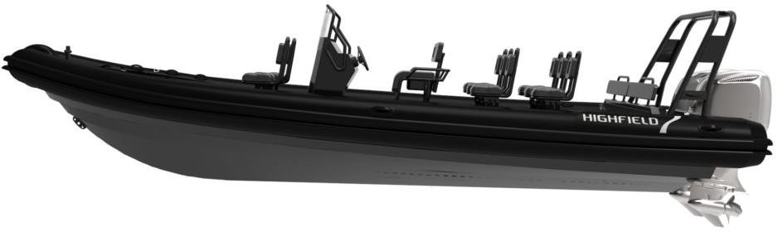

L’entreprise dans laquelle vous travaillez réceptionne une embarcation semi-rigide de marque HIGHFIELD, modèle Patrol 860 équipé de 2 moteurs Hors-Bord Suzuki DF 175 cv.
La coque de cette embarcation est en aluminium.

Le client vous demande :

- D’effectuer l’entretien des œuvres vives de l’embarcation par application de l’antifouling annuel.

- De réparer le dispositif de démarrage du moteur bâbord qui ne fonctionne plus.

- De vérifier et remettre en état le ralenti du moteur tribord qui a tendance à caler en décélération rapide.

Associé à ce problème, une alarme sonore retentit et le témoin d’anomalie moteur clignote lorsque la clé de contact est positionnée sur « START ».

L’entretien des deux moteurs est à jour.

Thème A : Entretien des œuvres vives

Vous devez protéger les œuvres vives de l’embarcation en y appliquant une peinture antifouling adaptée au support.

Le bateau étant entretenu régulièrement dans votre entreprise, vous recherchez l’historique des travaux effectués à ce jour. Vous constatez que la peinture antifouling appliquée précédemment est de marque NAUTIX, Type A2 (DR 3/20).

Préalablement à votre intervention, vous prenez connaissance de la fiche technique de ce produit et du guide d’application du fabricant.

Q1- À l’aide de la fiche technique du Nautix A2 (DR 3/20), énumérer les phases de préparation du support à effectuer avant l’application de la peinture antisalissure.

- …………………………………………………………………………………………………………

- …………………………………………………………………………………………………………

- …………………………………………………………………………………………………………

Q2- Cocher sous les pictogrammes suivants, les protections à mettre en œuvre pour effectuer l’application du produit en toute sécurité.

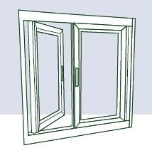

Q3- Vous devez garantir l’application de votre produit. Expliquer le risque encouru à la mise en œuvre de la peinture antifouling dans des conditions atmosphériques non respectées.

- …………………………………………………………………………………………………………

…………………………………………………………………………………………………………

…………………………………………………………………………………………………………

Q4- À l’aide du DR 4/20 et des relevés suivants, préciser si les conditions atmosphériques sont conformes.

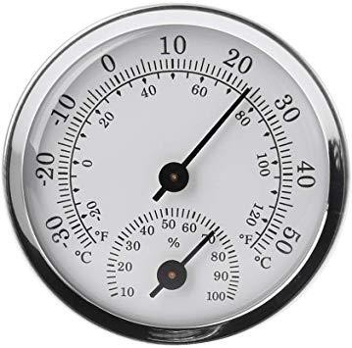 |  | 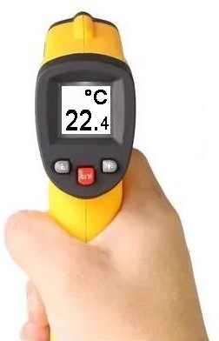
Thermomètre – hygromètre présent  dans le local de mise en œuvre de l’activité |  | Thermomètre laser pointé  sur la coque de l’embarcation

Compléter le tableau suivant :

T1 : température du local |  | H1 : hygrométrie du local
T2 : température de la coque

Les conditions atmosphériques sont-elles respectées ? | OUI | NON
Rayer la mauvaise réponse.

Si OUI, justifier votre réponse :

- …………………………………………………………………………………………………………

…………………………………………………………………………………………………………

…………………………………………………………………………………………………………

Q5- À l’aide des documents ressources, calculer la quantité de peinture nécessaire pour recouvrir efficacement la partie immergée de l’embarcation.

- Calculer la surface à recouvrir : (en m²).

- …………………………………………………………………………………………………………

…………………………………………………………………………………………………………

…………………………………………………………………………………………………………

- Calculer la quantité de peinture en fonction du nombre de couches préconisées : (en litres).

- …………………………………………………………………………………………………………

…………………………………………………………………………………………………………

…………………………………………………………………………………………………………

Lors de l’application de la peinture antifouling, il est important de mesurer l’épaisseur du film humide. Pour cela, on peut utiliser une jauge graduée en micromètre.

Q6- À l’aide des DR 3/20 et DR 5/20.

- Entourer la position de la jauge de profondeur correctement positionnée sur la coque (Position 1, 2 ou 3).

- Entourer la valeur à prendre en référence pour vérifier l’épaisseur du film humide de la peinture appliquée.
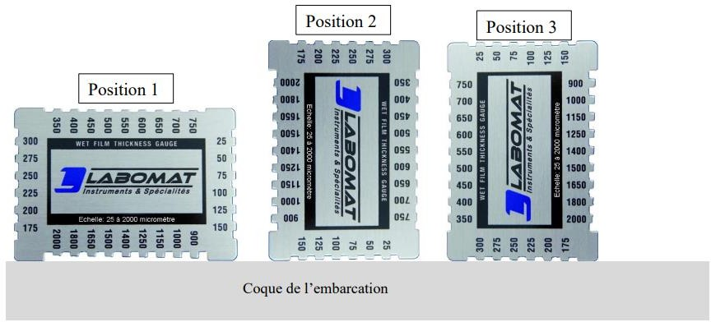

Q7- À l’aide du DR 3/20 et des relevés de la question n°4, donner le temps moyen d’attente entre l’application des différentes couches de peinture antifouling.
Entourer la bonne réponse.

1h | 1h30 | 2h | 2h30 | 3h

Thème B : Remise en état du démarrage du moteur bâbord

Le démarrage du moteur bâbord n’est plus opérationnel. Vous constatez qu’effectivement, malgré le respect des conditions de fonctionnement du DR 7/20, le démarreur n’entraine pas le moteur.

Q8- Lister les conditions de fonctionnement nécessaire à la mise en route du démarreur.

- …………………………………………………………………………………………………………

- …………………………………………………………………………………………………………

- …………………………………………………………………………………………………………

- …………………………………………………………………………………………………………

Vous vérifiez la présence de code défaut sur le moniteur compte tours. La lampe témoin Check Engine ne clignote pas et l’alarme sonore ne retentit pas.

Vous décidez de suivre l’organigramme de dépannage concernant ce dysfonctionnement. Les premières vérifications sont conformes :
- La batterie est parfaitement chargée.

- Les connexions des bornes de la batterie sont en bon état.

- Les fusibles concernés par ce circuit de démarrage sont en bon état.

- Lorsque vous actionnez le commutateur de démarrage sur « start », aucun bruit n’est constaté.

Q9 : En activant la clé, le système n’émet aucun « clic ». A l’aide du DR 8/20, sélectionner dans la liste suivante les vérifications restantes à effectuer.

Rayer les mauvaises réponses.

 | À vérifier ?
Vérifier le lanceur et l’embrayage à roue libre | OUI | NON
Vérifier le relais de démarreur | OUI | NON
Vérifier les balais et porte balais | OUI | NON
Vérifier le commutateur de démarrage | OUI | NON
Vérifier le système de câblage et les connexions entre le relais de démarrage et le commutateur de démarrage | OUI | NON
Vérifier le solénoïde du démarreur | OUI | NON
Vérifier le commutateur de position neutre | OUI | NON
Vérifier le commutateur d’arrêt d’urgence | OUI | NON
Vérifier l’induit | OUI | NON
Vérifier le contacteur de point mort | OUI | NON
Vérifier la tension à la borne ECM n° 1 | OUI | NON

Q10- Entourer sur le schéma suivant les composants pouvant être mis en cause dans ce dysfonctionnement.
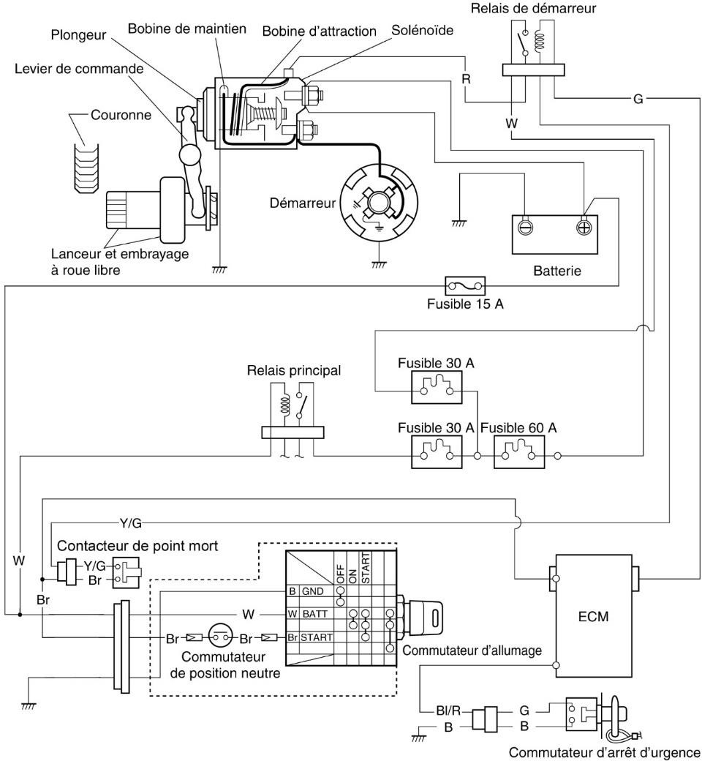

Vérification du relais de démarreur.

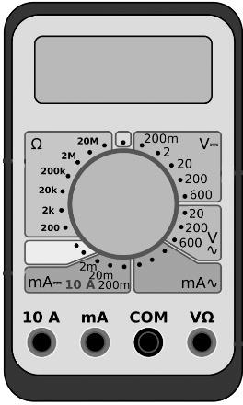
Q11- À l’aide du DR 13/20, compléter les schémas suivants permettant de vérifier le fonctionnement de ce relais.

Pour cela, vous positionnerez :  - Les cordons rouge et noir du multimètre.  - Le sélecteur de calibre.  - Une valeur sur l’affichage conforme au bon état du relais.  -Toute autre indication nécessaire à la mise en œuvre de la mesure. | Exemple :  175

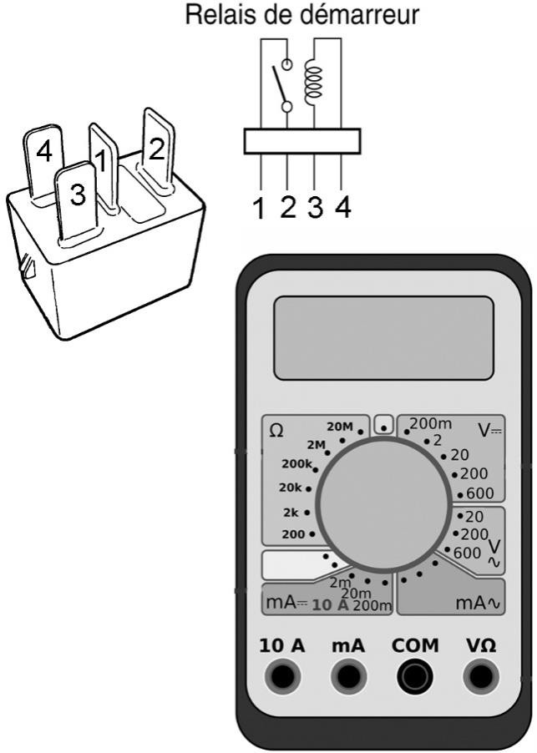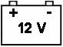  1er contrôle : Vérification de la bobine du relais. | 2nd contrôle : Vérification de la continuité du contact du relais.

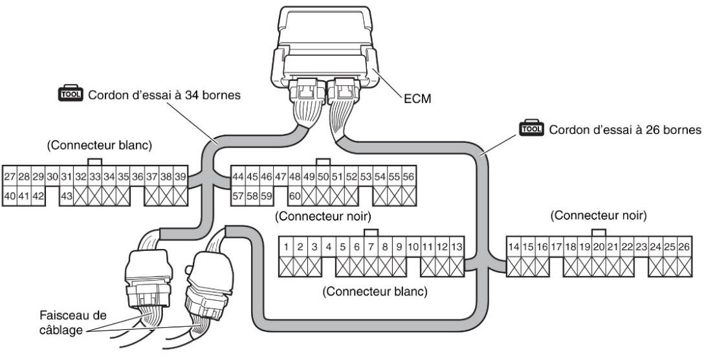
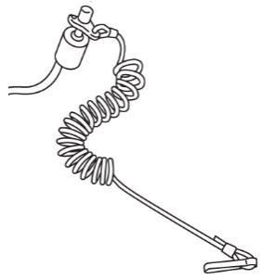
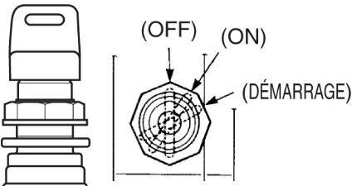
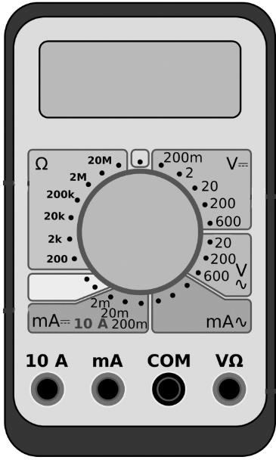
Vérification du commutateur d’arrêt d’urgence en utilisant les cordons d’essai à 26 et 34 broches.
Q12- À l’aide des DR 9, 10, 11 et 15/20, vérifier les tensions dans les 2 positions du contacteur d’urgence.
Pour cela, positionner sur les 2 schémas suivants :
- Le sélecteur de calibre et la position du contacteur à clef (colorier le bon angle de la clef).
- Les cordons rouge et noir du multimètre sur l’ensemble des points de masse.
Citer les numéros des 4 points de masse pouvant être utilisés pour ces mesures.
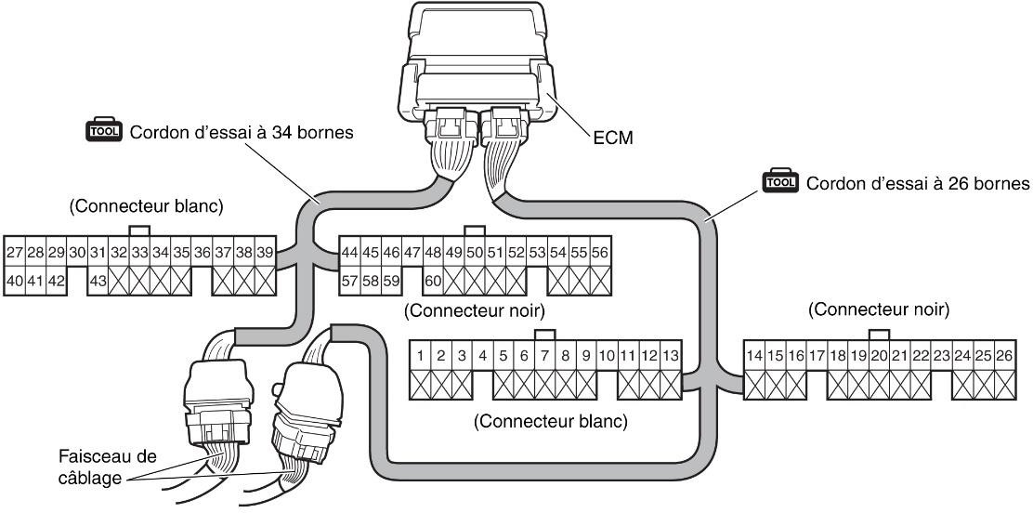
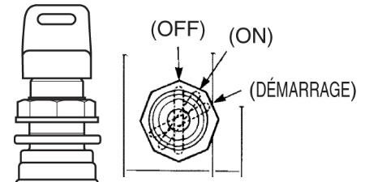
Numéros : (....…./. /……/……)

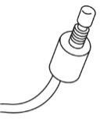
0.2
11.3

Q13- Repasser en couleur sur le schéma suivant, le circuit de l’élément vérifié par les mesures effectuées à la question précédente.
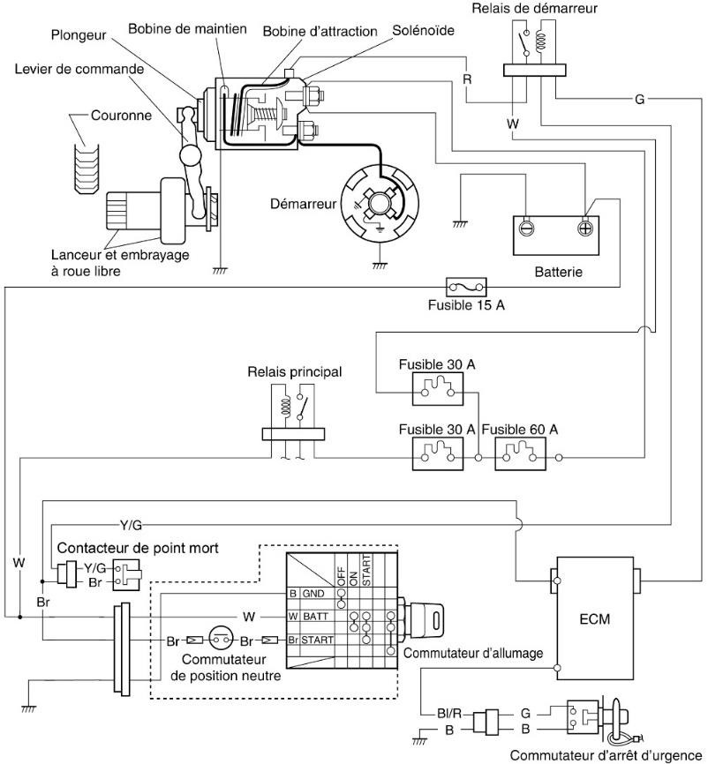

Vérification du commutateur de démarrage sur la commande à distance par des mesures de continuité.
Vous trouvez ci-dessous un tableau récapitulatif des relevés effectués.

 |  | Position de la clef
 |  | OFF | ON | Démarrage | Libre | Pousser
Mesure de continuité entre fils : | Noir/Vert
 | Noir/Blanc
 | Noir/Gris
 | Noir/Brun
 | Noir/Orange
 | Vert/Blanc
 | Vert/Gris
 | Vert/Brun
 | Vert/Orange
 | Blanc/Gris
 | Blanc/Brun
 | Blanc/Orange
 | Gris/Brun
 | Gris/Orange
 | Brun/Orange

: Signal sonore retentissant du multimètre sur calibre « continuité ».
: Absence de signal sonore du multimètre sur calibre « continuité ».

Q14- À l’aide des DR 13/20 et DR 15/20, indiquer l’état fonctionnel du contacteur d’arrêt d’urgence et du commutateur de démarrage (Rayer les mauvaises réponses).

Commutateur de démarrage | À remplacer | Bon état
Contacteur d’arrêt d’urgence | À remplacer | Bon état

Vérification du contacteur de point mort côté moteur.

Vous effectuez les 3 mesures suivantes. Indiquer l’état de conformité de ces mesures (Rayer les mauvaises réponses).

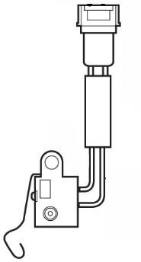  Commande inversion Marche AV |  |  | 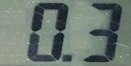  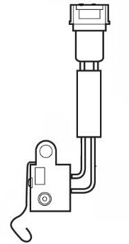  Commande inversion Point mort |  |  | Commande inversion Marche AR
Conformité | OUI | NON | Conformité | OUI | NON | Conformité | OUI | NON

Vérification du commutateur de position neutre de la commande à distance.

Vous effectuez les 3 mesures suivantes. Indiquer l’état de conformité de ces mesures (Rayer les mauvaises réponses).

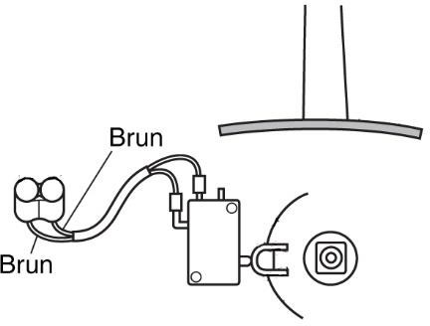 |  |  | 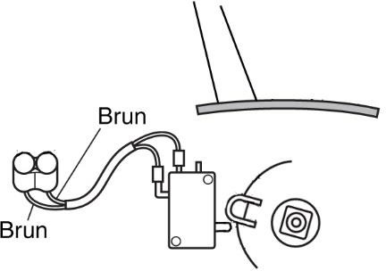 |  |  | 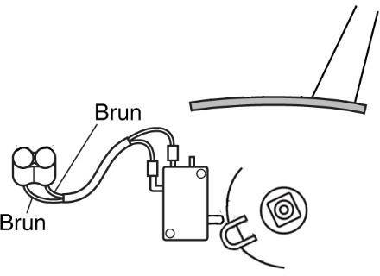
Conformité | OUI | NON | Conformité | OUI | NON | Conformité | OUI | NON

Q15- À l’aide du DR 14/20, donner l’état de fonctionnement du contacteur de point mort et du commutateur de position neutre ? Rayer les mauvaises réponses.

Contacteur de point mort | À remplacer | Bon état
Commutateur de position neutre | À remplacer | Bon état

Vous terminez votre diagnostic par une vérification des câblages et connexions de ce circuit de démarrage.
Tous les contrôles de câblages et connexions sont conformes.

Q16- Expliquer ce que vous allez mettre en œuvre pour assurer une réparation efficace du problème rencontré.

- …………………………………………………………………………………………………………

Thème C : Remise en état du calage moteur tribord

Depuis un certain temps, le moteur tribord a tendance à caler lors d’une décélération rapide du moteur. Associé à ce problème, une alarme sonore retentit et le témoin d’anomalie moteur clignote en émettant un éclat suivi de deux éclats rapprochés. L’entretien est à jour et le moteur n’a pas de problème autrement.

Q17- Indiquer à l’aide du DR 19/20, la signification de ce défaut :

-…………………………………………………………………………………………

Q18- À l’aide du DR 16/20, afin de mieux comprendre la gestion de ralenti, vous commencez par identifier les passages d’air de ralenti du moteur en coloriant sur le dessin ci-dessous :

- En bleu : l’entrée du débit d’air de ralenti constant (vis).

- En jaune : l’entrée du débit d’air de ralenti variable (micromoteur).

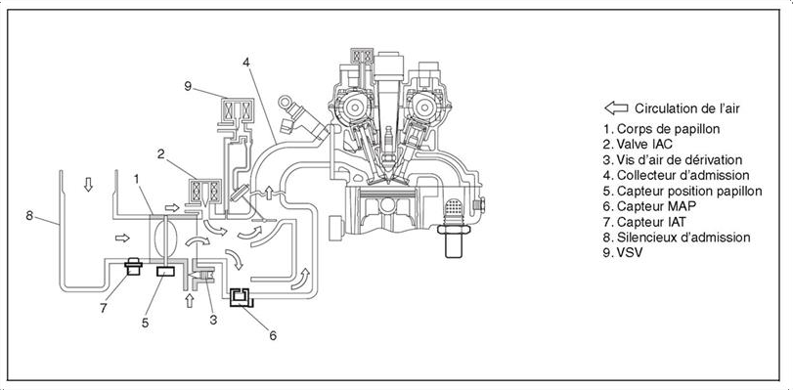

Q19- En utilisant les DR 17/20 et DR 18/20, indiquer dans le tableau ci-dessous les taux d’ouverture de la valve IAC en fonction des phases de fonctionnement du moteur.

Phases de fonctionnement | Taux d’ouverture de la vanne I.A.C
 | Mini | Maxi
Avant démarrage | 70 %
Au lancement du moteur
Après démarrage moteur froid
Au ralenti/ marche à la traine
Moteur en marche
Décélération | 10% | 70%

Q20- À l’aide du DR 17/20, vous identifiez sur schéma électrique du DS 16/16 du circuit d’injection, en les entourant :

- La valve I.A.C.
- Les 5 capteurs utilisés dans la régulation de ralenti de ce moteur.

Q21- Sur le schéma électrique du DS 16/16, vous identifiez les liaisons électriques entre le calculateur d’injection et le capteur de position sélecteur (passage de rapport) en repassant en :

- Rouge le circuit d’alimentation du capteur (5V).
- Bleu le circuit de mise à la masse du capteur.
- Vert le circuit du signal du capteur.

Vérification du faisceau électrique du capteur de position du sélecteur à l’aide du cordon d’essai 3 broches 09930-89220.

Q22- À partir du DR 20/20, compléter le tableau de relevés de tensions du capteur de position du sélecteur en rappelant les valeurs du constructeur, puis indiquer la ou les valeurs non conforme(s).

Bornes de contrôle de tension | Valeur relevée | Valeurs du constructeur Tolérance + /- 10% | Bilan  O.K ou HS
B/W – W | 5 V
W/R en marche avant | 0 V
W/R au point mort | 0 V
W/R en marche arrière | 0 V

Q23- Suite à ces relevés de tensions, proposer des vérifications et des actions.

- ……………………………………………………………………………………………………………
- ……………………………………………………………………………………………………………
- ……………………………………………………………………………………………………………

Contrôle de la continuité du fil de faisceau du capteur au calculateur à partir du schéma électrique DS 16/16 et des DR 10/20 et DR 11/20.

Q24- Indiquer précisément la couleur du fil du faisceau du capteur de position de sélecteur que vous allez contrôler.

- ……………………………………………………………………………………………………………

Q25- Repérer les bornes de connexion du cordon d’essai à 3 broches et du connecteur du calculateur qui vont vous permettre de conduire votre contrôle.

Lettre repère du cordon d’essai 3 broches
Numéro de borne sur le connecteur de connexion du CPU

Q26- Avant de réaliser votre contrôle de ce fil, indiquer la ou les précaution(s) à prendre.

- …………………………………………………………………………………………………………

- …………………………………………………………………………………………………………

Votre contrôle vous permet d’identifier que ce fil est coupé. Il est responsable de la mise en action de l’alarme moteur.

Q27- Donner la valeur affichée par votre multimètre si ce fil est effectivement coupé.

- ……………………………………………………………………………………………………………

Q28- Donner la signification des sigles « OL » et « I » sur le multimètre.

- OL : ………………………………………………………………………………………………………

- I : …………………………………………………………………………………………………………

Schéma électrique du circuit d’injection

